ΑΣΚΗΣΗ 5 (αριθμ. εφαρμογή στην ειδική ενέργεια και στο προφίλ, μεταβαλλόμενη ροή)

Σε ορθογωνική διατομή παρεμβάλλεται εμπόδιο ύψους 11cm. Ανάντη στο εμπόδιοτο βάθος ροής είναι 1.1m και η ταχύτητα ροής 1.2m/s. Να προσδιορισθεί:
- ο αριθμός Froude στη θέση (1)
- το βάθος ροής στη θέση (2) πάνω από το εμπόδιο και το προφίλ της επιφάνειας του νερού
- η καμπύλη Ε(y) και επίλυση με βάση την καμπύλη
- το ύψος του εμποδίου, ώστε η ροή στο (2) να είναι κρίσιμη.

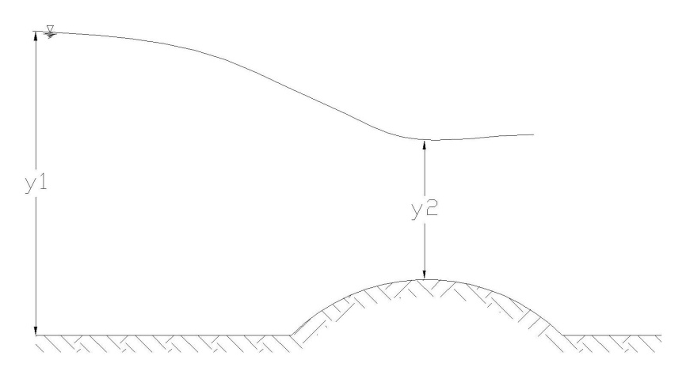

Θεωρία κρίσιμου βάθους και μετρητές ροής
ΑΣΚΗΣΗ 6

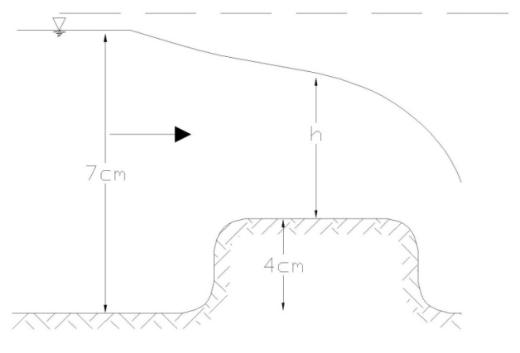
7.2
c

Δίνεται ο εκχειλιστής πλατειάς στέψεως του παραπάνω σχήματος.
- Πλάτος αγωγού b=60 cm
- Κρίσιμες συνθήκες πάνω από τον εκχειλιστή
- Q= ;
- Να αγνοηθεί η τριβή και η κυρτότητα των ροϊκών γραμμών
- Ποια θα είναι η εκτίμηση της παροχής για την πραγματικότητα?
- Με βάση τιμές γύρω από αυτήν την παροχή να προσδιοριστεί ένα εύρος για το μήκος του εκχειλιστή πλατειάς στέψεως.

